Муниципальное бюджетное дошкольное образовательное учреждение
«Детский сад №12»

Сценарий мероприятия
«Азбука счастливой семьи»



Автор: учитель-логопед,
Людмила Николаевна Злобина

г. Урай, ХМАО-Югра
Цель: формировать представление детей о семье, о доброжелательных отношениях родных людей.
Предварительная работа: подготовка фотографий/презентации семьи одного из детей; аудиозапись ребенка «Рассказа о семье»; подбор музыкального сопровождения при выполнении заданий; подготовка схем для выполнения заданий; подбор конструкторов и пособий В.В. Воскобовича.
Словарь: активная, дружная, спортивная семья, забота, любовь, мечта.
Оборудование: мультимедийная презентация «Азбука счастливой семьи», проектор, ноутбук, колонка; пособие «Игровизор»+маркер, схема чашки; конструктор «Чудо-крестики 2», схема фигур мамы и папы; конструктор «Геоконт Малыш», схема построения силуэта рыбки; пособие «Кораблик Плюх-Плюх», схема размещения флажков на мачтах.
Ход мероприятия:
Учитель-логопед: здравствуйте, уважаемые гости! Ребята, поприветствуйте наших гостей, помашите руками! Отлично! Сегодня тема нашей встречи называется «Азбука счастливой семьи». Ребята, скажите, пожалуйста, а что такое семья?
Дети: отвечают
Учитель-логопед: действительно, семья – самое дорогое в жизни для каждого из нас. Именно в семье мы учимся любви, ответственности, заботе и уважению.
Учитель-логопед: и сейчас, вас познакомит со своей семьей Елисей. Он расскажет, какая она дружная и счастливая.
Елисей: А вот моя семья. Мама Анна, папа Сергей и я Елисей. Еще у меня есть бабушки и дедушки.
Большая и дружная моя семья. Я люблю быть у бабушки в гостях. Мы с ней стряпаем печенье, блины, а потом пьем чай из красивых чашек. У меня есть своя любимая чашка.
Учитель-логопед: Задание 1. Дорисуй мою любимую чашку и сравни с образцом.
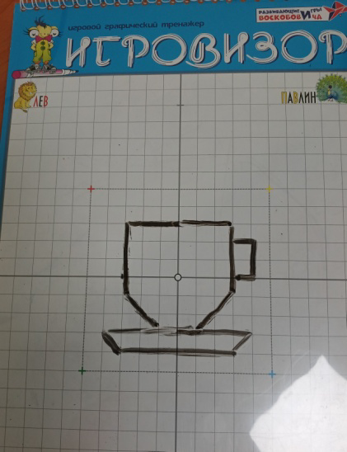
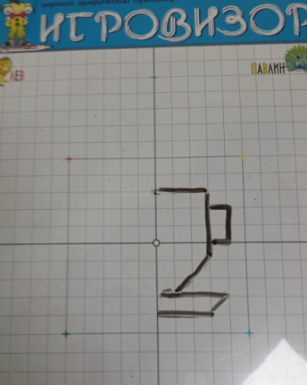

Елисей: Дедушка мой добрый. Он разрешает мне играть в компьютерные игры. Ходит со мной и бабушкой на природу жарить шашлыки. А еще у них живет мой друг – собака Тедди. Мы с ней дружим и играем. Я Тедди очень люблю.
Моя милая мама. Она красивая и очень добрая. Мама работает оператором ЭВМ. Ее работа - следить за вычислительными машинами Работа у нее интересная. Требует большого внимания.
Учитель-логопед: Задание 2. Собрать из деталей конструктора «Чудо-крестика 2» силуэт мамы.
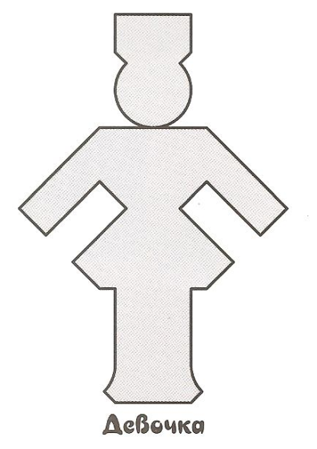

Елисей: Папа мой работает диспетчером. Он отправляет транспорт на работу. Он у меня большой и сильный.
Радуюсь я, когда мы с папой и мамой ходим на речку, в лес. Собираем на даче урожай овощей и фруктов.
Учитель-логопед: Задание 4. Выполни задание на Геоконте Малыше, расшифруй и узнай, что больше всего любит делать семья Елисея.

С3, Ф4, Ф2, С1, Б3, К2, О4, Ж2, З3, З2, С1, Г2, Г4, С3

Учитель-логопед: Ребята, кто догадался, что любит делать семья Елисея.
Дети: Ловить рыбу. Ездить на рыбалку.
Учитель-логопед: Здорово!
Елисей: Спортивная моя семья. Мама любит заниматься на беговой дорожке. А папа такой сильный, что вместо гантелей поднимает и меня. Еще с папой мы любим, кататься на велосипеде. Я счастлив, что у меня такая дружная семья.
Учитель-логопед: Задание 3. Собрать из деталей конструктора «Чудо-Крестики 2» силуэт тяжелоатлета.
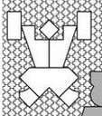

Елисей: Теплыми вечерами я люблю рассматривать семейные фотографии, вспоминать и мечтать о морской прогулке на корабле с моими родителями!
Учитель-логопед: Задание 5. Перед вами Кораблик Плюх-Плюх, опираясь на схему вам нужно украсить его флажками. Но, есть одно условие – флажки берете, по одному и по очереди.
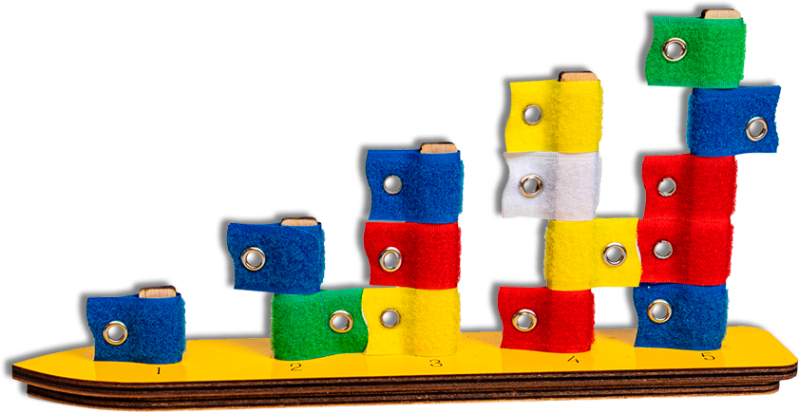
.

Учитель-логопед: Ребята, сегодня вы познакомились только с одной нашей счастливой семьей! Но мы знаем, что и у вас тоже большие, дружные и счастливые семьи! Мы желаем всем вам, вашим мамам, папам, братьям, сестрам, бабушкам, дедушкам огромного Счастья! Уважайте и любите друг друга!

До следующей встречи!

